Dekohärenz für die Schule
Jörg Hüfner, Universität Heidelberg

Nachdem Schrödinger die nach ihm benannte Gleichung formuliert hatte und nachdem Born noch im gleichen Jahr, nämlich 1926, die Wellenfunktion als Wahrscheinlichkeitsamplitude gedeutet hatte, schien die nichtrelativistische Quantenmechanik als Theorie abgeschlossen zu sein. Es folgte eine sehr fruchtbare Zeit der Anwendung. Dagegen verliefen die Diskussionen über ihre philosophische Interpretation bald im Sande u.a. auch deshalb, weil viele Überlegungen nicht getestet werden konnten. Erst in der zweiten Hälfte des 20. Jahrhunderts brachten Fortschritte in der Lasertechnik und der Tieftemperaturphysik wieder Bewegung in die Debatte über die Grundsatzfragen. Ich denke dabei an die schönen Experimente zur Bose-Einstein-Kondensation und an die Experimente zur Interferenz und Verschränkung von Alain Aspect, Anton Zeilinger und anderen. Auch die Theoretiker griffen einige neue grundlegende Fragen auf. John Bell untersuchte die Nichtlokalität und Verschränkung in der Quantenmechanik, Dieter Zeh [1] und Wojciech Zurek [2] studierten die Dekohärenz, d.h. das Phänomen, mit dem sich der Übergang von der Quantenwelt in die klassische, uns vertraute Welt verstehen lässt.
Die modernen Gedanken zur Nichtlokalität, Verschränkung und Dekohärenz sind bisher nur sehr bruchstückhaft in die universitäre Lehre und noch weniger in den Schulunterricht eingegangen. Es ist Zeit, dass sich das ändert. Dazu ist es nötig, dass die wesentlichen zugrundeliegenden Ideen herausgearbeitet und ohne komplizierten Formalismus dargestellt werden. Vor dieser Aufgabe stand ich, als ich in einem Seminar für künftige Physiklehrer einen Vortag über Dekohärenz halten sollte. Ich entschied mich, die Phänomene Kohärenz und Dekohärenz an dem inzwischen weitgehend vertrauten Beispiel der Interferenz am Doppelspalt zu erläutern. Das gelingt sogar mit elementarer Mathematik, d.h. mit solcher, die aus den oberen Schulklassen oder aus den Anfängervorlesungen bekannt sein sollte. Der vorliegende Text ist eine erweiterte Ausarbeitung meines Vortrags.
Das charakteristisch Neue der Quantenmechanik
Wodurch unterscheiden sich quantenmechanische und klassisch-mechanische Beschreibungen? Das Wort „Quanten“ legt nahe, dass der Unterschied in den diskreten Werten von Energie, Drehimpuls oder anderen Größen zu suchen ist. In der Tat war dies die Sicht in der Pionierzeit der Quantenphysik. Man denke z.B. an Plancks Hypothese von den Energiepaketen und an die diskreten Werte des Drehimpulses bei der Auswahl der Bahnen in Bohrs Atommodell. Die Sicht änderte sich mit der Arbeit von de Broglie. Seine Hypothese, die sich als ungeheuer fruchtbar erwies, war: Die Bewegung massebehafteter Teilchen wird nicht durch Bahnen, sondern durch Wellenfunktionen beschrieben. In der Tat ist die Wellennatur von massebehafteten Teilchen das eigentlich Neue der Quantenmechanik. Bei den „Materiewellen“ geht es nicht primär um die periodischen Veränderungen, die man mit der Wellenvorstellung häufig verbindet, sondern um die Fähigkeit zur Interferenz. Interferenz ist die notwendige und hinreichende Bedingung für die Wellennatur. Wir erinnern daran, dass Augustin Fresnel und Thomas Young die Welleneigenschaft des Lichtes durch Interferenzexperimente an Spalten nachweisen konnten. Das war Anfang des 19. Jahrhunderts. Etwa hundert Jahre später zeigten Clinton Davisson (mit Lester Germer) und George Thomson in zwei unterschiedlichen Experimenten die Wellennatur von massebehafteten Teilchen durch die Interferenz von Elektronen an Kristallgittern. Die Grundidee aller dieser Interferenz-Experimente lässt sich auf das Doppelspalt-Experiment zurückführen. Von diesem sagte Feynman einmal: The double slit „has in it the heart of quantum mechanics. In reality it contains the only mystery”. Heute gehört das Doppelspalt-Experiment schon zum Schulstoff, und das ist gut so.
Es gibt einen weiteren wichtigen Unterschied zwischen klassischer Mechanik und Quantenmechanik. Während die klassische Physik die Bewegung eines einzelnen Teilchens beschreiben kann, z.B. die Bahn eines Balles durch eine Wurfparabel, kann die Quantenmechanik nicht die Bahn eines einzelnen Elektrons, sondern nur das Verhalten vieler, d.h. eines Strahls von Elektronen berechnen. Die Quantenmechanik macht nur statistische Vorhersagen. Zentral ist dabei der Begriff der Wahrscheinlichkeit. Auch in der klassischen Physik begegnet man Wahrscheinlichkeiten und zwar in der Statistischen Mechanik, die das Verhalten von Vielteilchensystemen beschreibt. Wenn wir im Folgenden Aussagen der Quantenphysik mit denen der klassischen Physik und den Übergang zwischen beiden untersuchen, müssen wir Systeme aus vielen Teilchen untersuchen. Für das Experiment am Doppelspalt bedeutet das: Unabhängig davon, ob man ein klassisch-mechanisches oder wellen-mechanisches Verhalten studieren will, müssen viele Teilchen auf den Doppelspalt treffen. Die durchfliegenden Teilchen ergeben auf einem dahinterliegenden Schirm oder einer Fotoplatte eine Intensitätsverteilung.
Um diese Verteilung zu erhalten, berechnet man im klassisch-mechanischen Fall die Wahrscheinlichkeiten W₁ und W₂ dafür, dass die Teilchen auf geraden Bahnen durch die Spalte 1 bzw. 2 fliegen und auf dem Schirm auftreffen. Die Gesamtwahrscheinlichkeit für das Auftreffen ergibt sich dann zu
W_{kl} = W₁ + W₂, (1)
wobei der Index kl für klassisch steht. In der Quantenwelt werden nicht Wahrscheinlichkeiten, sondern Wellenfunktionen addiert. Seien ψ₁ und ψ₂ die Wellenfunktionen der Teilchen, die durch Spalt 1 bzw. 2 fliegen, dann berechnet sich die quantenmechanische Wahrscheinlichkeit zu
W_{qm} = |Ψ₁ + Ψ₂|² = W₁ + W₂ + 2∙Re Ψ₁∙Ψ₂∗ , mit W_{n} = |Ψ_{n}|², n = 1, 2. (2)
Der Hauptunterschied zum klassischen Ausdruck W_{kl} ist der Interferenzterm. An ihm lässt sich ablesen, ob es sich ein System nach den Gesetzen der klassischen Mechanik oder denen der Quanten- oder Wellenmechanik verhält.
Was ist Dekohärenz?
Ein physikalisches System, das durch die Quantenmechanik beschrieben werden muss, behält die Quanteneigenschaften im Allgemeinen solange bei, wie es von Einflüssen der Umwelt isoliert ist. Zu den Umwelteinflüssen gehören Stöße mit den Molekülen eines Restgases, die Wechselwirkung mit der Wärme- und Lichtstrahlung aus der Umgebung, aber auch Messungen, die an dem System ausgeführt werden. Die Veränderung eines Quantensystems unter dem Einfluss der Umwelt wird Dekohärenz genannt. Der Name verrät schon, um was es sich dabei handelt. Denn mit dem Begriff Kohärenz bezeichnet man den festen Phasenzusammenhang zwischen zwei oder mehreren Wellenzügen. Wenn die konstanten Phasenbeziehungen verschwinden, spricht man von Dekohärenz. Läuft der Prozess bis zum Ende ab, dann ist das Ergebnis eine inkohärente Überlagerung von Wellenzügen. Experimentell lässt sich der Prozess der Dekohärenz an dem allmählichen Verschwinden des Interferenzterms z.B. in Gl. (2) verfolgen. In diesem Vortrag soll das am Doppelspalt-Experiment erläutert werden.
Die normale Interferenz am Doppelspalt
Das Doppelspalt-Experiment wird in der Schule und in den Anfangssemestern an der Universität ausführlich sowohl theoretisch als auch experimentell mit Licht behandelt. In diesem kurzen Abschnitt wollen wir die entsprechenden Formeln wieder ins Gedächtnis rufen, da sie in den sich daran anschließenden Überlegung gebraucht werden.
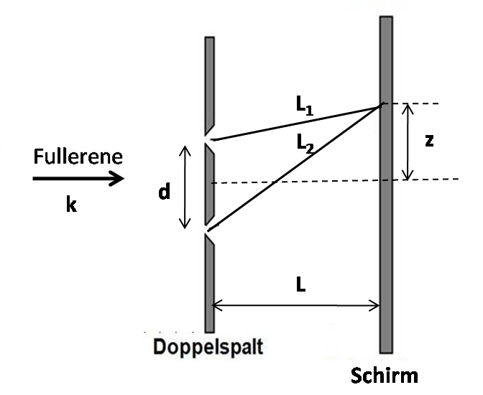
Abb.1: Schematischer Aufbau eines Doppelspalt-Experimentes.
Das System sei zunächst von allen Einflüssen der Umwelt isoliert. Der schematische Aufbau des Experiments ist in Abb. 1 skizziert, und die Form der Wellen wird in Abb. 2 gezeigt. Da wir weiter unten Ergebnisse eines Experimentes der Zeilinger Gruppe [3] zeigen, das mit Fullerenen d.h. C₇₀-Molekülen ausgeführt worden ist, werden wir von Fullerenen als einlaufenden Teilchen sprechen. Eine ebene Welle von Fullerenen mit dem Impuls k laufe von links kommend senkrecht auf eine Wand zu, in der sich zwei punktförmige Öffnungen (anstelle von Spalten) an den Stellen x₁ und x₂ im Abstand d = |x₁ – x₂| befinden. Vor den Öffnungen werde die Wellenfunktion Ψ_{k} durch eine ebene Welle, d.h. durch
Ψ^{vor}_{k} (x) = A∙exp(i∙k∙x/) (3)
beschrieben ( = h/2π). Im Weiteren wird für die Amplitude A = 1 angenommen. Von den beiden Öffnungen gehen zwei Kugelwellen aus, so dass die Wellenfunktion hinter dem Doppelloch die Form
Ψ^{hinter}_{k}(x) = 1/√2∙{exp(ik∙L₁/)/L₁ + exp(ik∙L₂/)/L₂}; L_{n} = |x – x_{n}|, n = 1,2 (4)
hat. Darin sind die L_{n} die Entfernungen der aktuellen Position des Fullerens zu den Öffnungen und k der Betrag des Vektors k. Im Abstand L befindet sich der Nachweisschirm, auf dem die Intensität als Funktion der Koordinate z beschrieben wird. Die Intensität berechnet sich aus der Wahrscheinlichkeit
W_{k}(z) = |Ψ_{k}^{hinter}(L, z)|² = [1 + cos( (k∙d/∙L)∙z)]/L². (5)
Ein Interferenzmuster dieses Typs ist in Abb. 2 gezeigt. Dort sieht man auch, wie dieses Muster sich erst allmählich herausbildet. Bei dem Experiment [3] treffen C₇₀-Fullerene mit einer Geschwindigkeit von 106 m/s (entspricht einer de Broglie-Wellenlänge von λ = 4.46 pm) auf eine Wand, in der sich zwei Spalte mit einer Breite von 446 nm im Abstand d = 991 nm befinden. Der Nachweisschirm steht im Abstand L = 0.22 m.

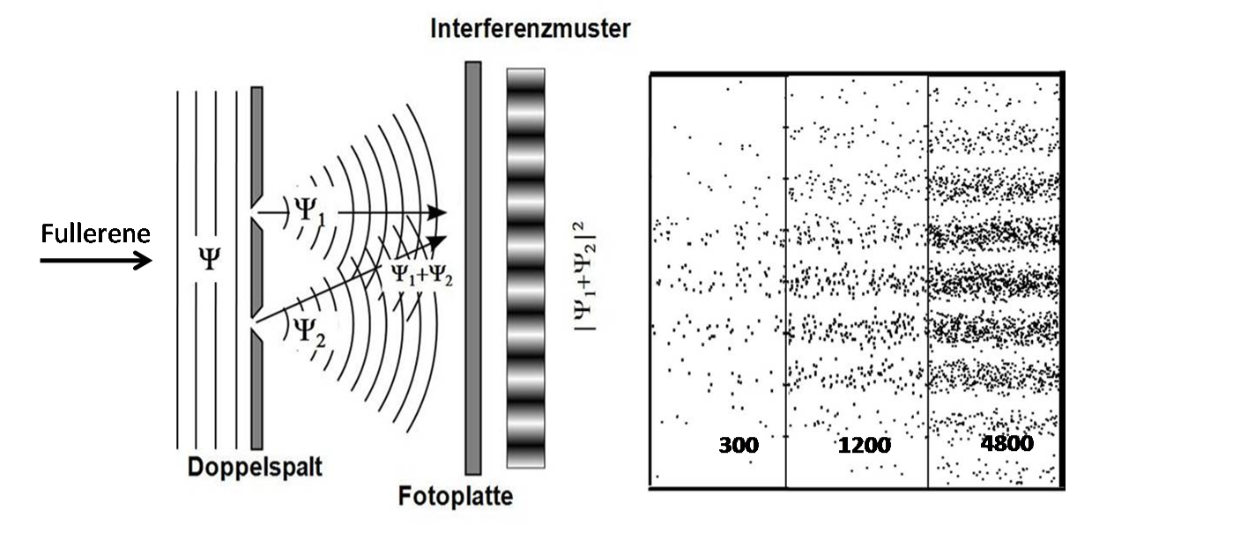

Abb. 2: Die Entwicklung der Interferenzstruktur mit der Zahl der auf dem Schirm registrierten Teilchen (hier 300, 1200 und 4800). Während die ersten Einschläge fast zufällig verteilt sind, wird die periodische Struktur mit wachsender Zahl immer klarer. Im rechten Teil des Bildes sind keine gemessenen, sondern aus einer Simulation erhaltene Ergebnisse dargestellt.

Der Einfluss von Stößen mit dem Restgas
Wird das Experiment am Doppelspalt nicht im perfekten Vakuum ausgeführt, stoßen die Fullerene mit den Molekülen des Gases zusammen. Das führt zu Dekohärenz. In unserer Betrachtung wollen wir annehmen, dass sich das Gas nur vor dem ersten Schirm befindet, da für diesen Fall die Formeln für die Dekohärenz besonders einfach werden. Wir betrachten zunächst einen Stoß, wobei sich der Impuls des Fullerens von k zu k+q verändert und der des Gasmoleküls von p zu p-q (Abb. 3). Nach dem Stoß hat das Fulleren eine veränderte Wellenfunktion
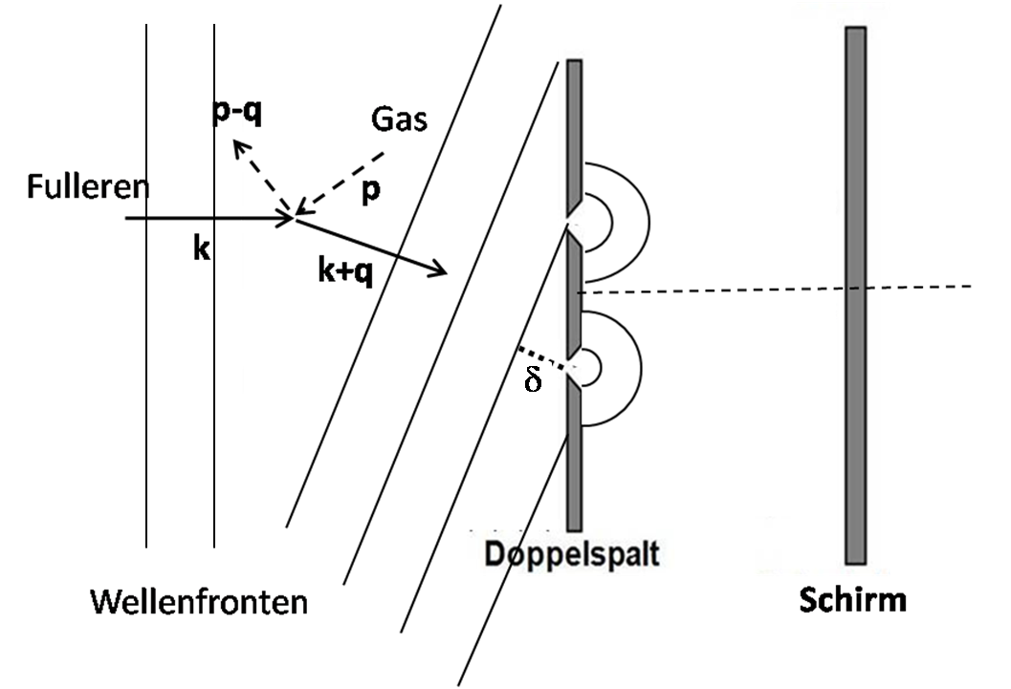

Abb. 3: Ein einfallendes Fulleren stößt mit einem Gasmolekül zusammen, wobei sich sein Impuls von k zu k+q verändert. Die Wellenfronten des Fullerens sind nach dem Stoß geneigt, so dass es vor den Öffnungen zu einem Gangunterschied δ kommt, die sich auch auf die Kugelwellen hinter den Öffnungen überträgt.
Ψ^{vor}_{k+q} (x) = exp(i∙(k+q)∙x/) . (6)
Sein Impuls ist nicht mehr senkrecht zur Wand gerichtet, so dass die Wellenfronten nicht mehr parallel zu ihr verlaufen. Das führt dazu, dass die einlaufende Welle an den beiden Öffnungen einen Gangunterschied δ und damit eine relative Phasenverschiebung Δ = q∙d/ hat. Diese überträgt sich auf die Kugelwellen hinter dem Spalt, so dass dort gilt
Ψ^{hinter}_{k+q}(x) = 1/√2∙{exp(i∙|k+q|∙L₁/)/L₁ + exp(i∙Δ(q))∙exp(i∙|k+q|∙L₂/)/L₂} (7)
Wichtig ist der Faktor exp(i∙Δ(q)), der die relative Phase der Kugelwellen bestimmt. Mit der Approximation |k+q| ≈ k berechnet sich die neue Wahrscheinlichkeitsverteilung zu
W_{k+q}(z) = [1 + cos((k∙d/∙L)∙z + Δ)]/L². (8)
Vergleicht man die Ausdrücke (5) und (8), so erkennt man, dass nach dem Stoß mit dem Gasmolekül die von dem Fulleren erzeugte Interferenzstruktur in Größe und Form erhalten bleibt und nur um die zusätzliche Phase Δ verschoben ist.
Wie Dekohärenz entsteht
Die durch den Stoß verschobene Interferenzstruktur aus Gl. (8) lässt erahnen, wie die Dekohärenz zustande kommt: Jedes einzelne einlaufende Fulleren stößt mit einem oder mehreren Gasmolekülen zusammen, wobei der übertragenen Gesamtimpuls q für jedes Fulleren i.a. verschieden ist. Die beiden Kugelwellen hinter dem Schirm sind relativ zu einander um die Phase Δ(q) verschoben, wobei diese Phase von Fulleren zu Fulleren variiert. Daher gehören unterschiedliche Phasenverschiebungen Δ(q) zu den Wahrscheinlichkeitsverteilungen Gl. (8) der einzelnen Fullerene. Um die Gesamtintensität auf dem Schirm zu berechnen, muss man über die jeweiligen Wahrscheinlichkeitsverteilungen W_{k+q} mitteln und zwar mit der Häufigkeitsverteilung H(q) der bei den Stößen auf das Fulleren übertragenen Impulsüberträge:
W_{D}(z) = ∫dq H(q)∙W_{k+q}(z) (9a)
= [1 + V∙cos((k∙d/∙L)∙z)]/L², (9b)
worin der Index D in W_{D}(z) darauf hinweist, dass es sich um die Intensitätsverteilung in Anwesenheit von Dekohärenz handelt. Der Koeffizient V, der die Stärke der Interferenzstruktur bestimmt, wird auch Visibilität genannt. Für ihn erhält man
V = ∫dq H(q)∙exp(i∙Δ(q)), (10)
wobei V ≤ 1, sofern H(q) positiv, spiegelsymmetrisch und auf eins normiert ist.
Um die Wirkung der Dekohärenz genauer zu verstehen, sollte man die Gleichungen (5) und (9b) vergleichen. In beiden Gleichungen beschreibt der Ausdruck mit dem Kosinus die für Wellen charakteristische Interferenz. Im Fall des normalen Doppelspalt-Versuchs (ohne Gas, siehe Gl. (5)) hat man es mit voll ausgebildeter Interferenz zu tun, d.h. die Intensität auf dem Schirm kann sogar zu Null werden nämlich dort, wo der Kosinus gleich -1 ist. Im Fall der Dekohärenz Gl. (9b) bleibt die Form des Interferenzterms - ein Kosinus - erhalten, allerdings wird seine Stärke V reduziert. Die niedrigste Intensität ist jetzt nicht mehr Null sondern 1-V. Für V = 0 verschwindet die Interferenz vollständig, und man spricht von vollständiger Dekohärenz oder inkohärenter Überlagerung.
Dass die Dekohärenz, wie ihr Name sagt, die Kohärenz der Phasen zwischen den Wellenzügen zerstört, lässt sich am besten in Gl. (7) erkennen. Durch die Stöße des einlaufenden Fullerens mit dem Restgas verändert sich die Phase zwischen den beiden Kugelwellen um den Faktor exp (i∙Δ(q)), in Abhängigkeit des bei dem Stoß (oder den Stößen) auf das Fulleren übertragenen Impulses q.
Zum Abschluss dieses Abschnittes wollen wir noch einen einfachen Ausdruck für die Visibilität angeben. Wenn die Häufigkeitsverteilung H(q) dafür, dass auf das einlaufende Fulleren ein Impuls q übertragen wird, eine Gaußfunktion mit einem mittleren übertragenen Impulsquadrat <q²> ist, dann ergibt sich für die Visibilität auch eine Gaußfunktion
V = exp(-1/2∙<q²>∙d²/²), (11)
worin d der Spaltabstand ist. Die Physik dieses Ausdruckes werden wir weiter unten diskutieren.
Ein Experiment zum Nachweis der Dekohärenz
In dem Experiment [3] mit einlaufenden Fullerenen wird die Visibilität V als Funktion des Gasdrucks in der Doppelspalt-Apparatur studiert. Denn je höher der Druck ist, umso häufiger wird das Fulleren auf seinem Weg mit den Gasmolekülen zusammenstoßen und umso größer wird auch der mittlere Impulsübertrag <q²>. Daraus folgt nach Gl. (11), dass die Visibilität kleiner wird. Eine kurze Rechnung ergibt, dass <q²> direkt proportional zum Druck P ist, so dass die Visibilität exponentiell mit dem Druck abnimmt. Genau das wurde in dem Experiment gefunden (Abb.4). Das Experiment bestätigte aber nicht nur den erwarteten exponentiellen Abfall, sondern auch die berechnete Steilheit des Abfalls.
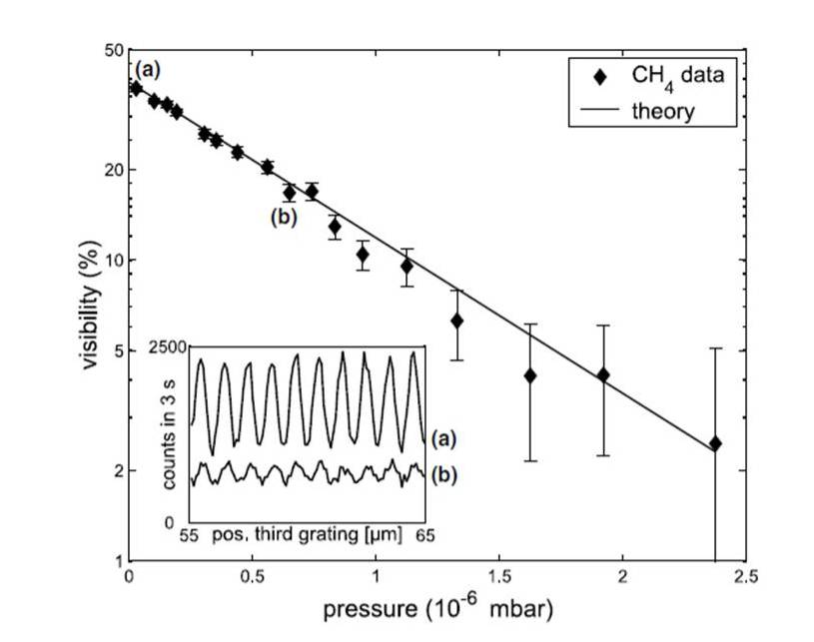
Abb. 4. Die Visibilität der Interferenz in Abhängigkeit vom Druck des Restgases in einem Doppelspalt-Experiment mit Fullerenen. [3] Man beachte die logarithmische Skala auf der Ordinatenachse.
Vertiefung: Dekohärenz und Verschränkung
Im vorigen Abschnitt ist der Prozess der Streuung zwischen dem einlaufendem Fulleren und einem Gasmolekül etwas zu einfach beschrieben worden. Die genauere Beschreibung soll jetzt nachgeholt werden. Sie erfordert jedoch einige Kenntnis der Quantenmechanik und ist deshalb nicht mit Schulmathematik zu bewältigen.
Vor dem Stoß werden die beiden Stoßpartner, Fulleren und Gasmolekül, durch die ebenen Wellen Ψ^{F}_{k} und Φ^{G}_{p} mit Impulsen k bzw. p, beschrieben, wobei die oberen Indices F und G das Fulleren bzw. das Gasmolekül bezeichnen. Die Gesamtwellenfunktion vor dem Stoß ist ein einfaches Produkt: Ψ_{vor} = Ψ^{F}_{k}∙ Φ^{G}_{p}. Nach dem Stoß entsteht eine Überlagerung
Ψ_{nach} = ∫dq f(q) Ψ^{F}_{k+q}∙ Φ^{G}_{p-q} mit ∫dq |f(q)|² = 1, (12)
worin f(q) proportional zur Streuamplitude ist. Ihr Absolutquadrat |f(q)|² gibt die Wahrscheinlichkeit dafür an, dass bei der Streuung der Impuls q übertragen wurde. Wir wollen sie auf 1 normieren. Während die Gesamtwellenfunktion vor dem Stoß ein Produkt aus den Einzelwellenfunktionen ist, besteht die Wellenfunktion nach dem Stoß aus einer Summe (genauer einem Integral) von Produkten. Ein solcher Zustand heißt verschränkt, d.h. er zeigt auch die Einsteinsche Fernwirkung. Denn misst man, nachdem sich die Stoßpartner sich voneinander entfernt haben, den Impuls p-q für das Gasmolekül, dann befindet sich das Fulleren im Zustand Ψ^{F}_{k+q}. Im Allgemeinen aber wird der Zustand des Gasmoleküls nicht gemessen. Dann muss man, wenn man die Wahrscheinlichkeit W_{D}(z) für das Auftreffen des Fullerens auf dem Nachweisschirm berechnet, über alle möglichen (nicht beobachteten) Zustände der Gasmoleküle summieren. Das Ergebnis ist
W_{D}(z) = ∫dq |f(q)|²∙W_{k+q}(z) (13)
und ist damit identisch zu Gl. (9a), wenn man die oben eingeführte Funktion H(q) mit |f(q)|² identifiziert. Die quantenmechanische Rechnung bestätigt also unser obiges Ergebnis.
Zum Abschluss der Vertiefung soll noch kurz der Formalismus geschildert werden, den man in den Darstellungen [1,2] findet. Wir betrachten ein Quantensystem, das durch die Wellenfunktionen Ψ^{Q}_{n} n = 0,1,2,.. beschrieben werden kann. Auch die Zustände der Umwelt werden durch Wellenfunktionen Φ^{U}_{m} m = 0,1,2, beschrieben. Zu Beginn befinde sich das Quantensystem im Zustand Ψ^{Q}₀ und die Umwelt im Zustand Φ^{U}₀ und der Gesamtzustand sei ein Produkt. Durch eine Wechselwirkung kommt es zu einer Verschränkung von der Art.
Ψ^{Q}₀∙Φ^{U}₀ → Ψ^{Q}₁∙Φ^{U}₁ + Ψ^{Q}₂∙Φ^{U}₂. (14)
Werden die Zustände Φ^{U}_{n}, mit denen sich das Quantensystem verschränkt hat, nicht beobachtet, so berechnet sich die Wahrscheinlichkeitsverteilung für die Quantenzustände wie folgt
W = |Ψ^{Q}₁|² + |Ψ^{Q}₂|² + V∙2∙Re(Ψ^{Q}₁∙Ψ^{Q}₂∗) (15)
wobei jetzt die Visibilität V gerade der Überlapp bzw. das Skalarprodukt der beiden Umweltzustände ist.
Dekohärenz und Messung
Bisher haben wir den Fall studiert, dass die Umwelt in Form eines Gases unkontrolliert mit dem Quantensystem wechselwirkt und - bei genügender Stärke der äußeren Einwirkung - die Kohärenz zerstört. In diesem Abschnitt geht es um Messungen an dem Quantensystem. Wieder handelt es sich um eine äußere Einwirkung, jetzt aber um eine vom Experimentator geplante. Aus der Quantenmechanik wissen wir schon, dass auch eine Messung – so vorsichtig sie auch ausgeführt wird – notwendig die Eigenschaften des Quantensystems verändert. Deshalb ist es nicht verwunderlich, dass auch eine Messung zu Dekohärenz führen kann. Wir wollen das am Beispiel einer Ortsmessung illustrieren.
Schon in der Optik wird die maximal mögliche Auflösung des Mikroskops besprochen: Es können keine Distanzen Δx aufgelöst werden, die kleiner als die Wellenlänge des verwendeten Lichtes sind. Eine etwas genauere Überlegung ergibt, dass für die bestmögliche Auflösung Δx ≥ /q gilt, worin q der durch das Photon auf das Quantenobjekt übertragene Impuls ist. Dieselbe Aussage erhält man auch aus der Heisenbergschen Unschärfe Relation.
Wir wollen jetzt an dem Doppelspalt-Experiment herausfinden, durch welchen der beiden Spalte das Fulleren fliegt. Dazu müssen wir eine Ortsmessung durchführen, deren Auflösung Δx besser ist als der Abstand d der Spalte. Denn nur dann können wir sicher wissen, durch welchen Spalt das Fulleren gegangen ist. Wir müssen also die Fullerene mit Licht oder Materiewellen (z.B. Elektronen) bestrahlen und dabei sicherstellen, dass für die mittleren Impulsüberträge gilt: <q²>^{1/2} ≥ d/. Unter dieser Bedingung aber nimmt der Ausdruck Gl. (11) für die Visibilität einen Wert an, der signifikant kleiner als 1 ist, d.h. die Interferenz wird reduziert und verschwindet im Limit ganz großer Werte von <q²>. Dies hier abgeleitete Ergebnis ist natürlich schon lange bekannt. Wir haben es dennoch auch von Standpunkt der Dekohärenz diskutiert, um zu zeigen, dass Dekohärenz ein in mancher Hinsicht schon bekanntes Phänomen ist. Das Interessante dabei ist, dass es offenbar gar nicht nötig ist, dass diese Messung überhaupt durchgeführt wird, sondern es reicht, dass auf das Fulleren ein genügend großer Impuls übertragen wird, der eine solche Messung ermöglichen würde. Schon das reicht aus, um die Kohärenz zu zerstören.
Dekohärenz-Zeiten
Wenn ein Quantensystem mit der Umwelt in Kontakt kommt, wird seine Fähigkeit zur Interferenz zerstört. Das geschieht i.a. nicht sofort, sondern braucht eine gewisse Zeit. Dekohärenz ist also ein Prozess, dessen charakteristische Zeitkonstante Dekohärenz-Zeit t_{D} genannt wird. Wie wir oben am Beispiel des Doppelspalt-Experiments gesehen haben, ist für die Dekohärenz die Größe des auf das Quantensystem übertragenden Impulses <q²> entscheidend. In den meisten Fällen wird dieser Wert nicht in einem Stoß übertragen, sondern baut sich in einer Folge von Stößen mit kleinen Impulstransfers auf, und ist damit eine Funktion der Zeit, die wir <q²(t)> nennen. Die Dekohärenz-Zeit t_{D} wird nun so definiert, dass
<q²(t_{D})> = ²/d², (16)
d.h. sie ist diejenige Zeitspanne, in der die Visibilität Gl. (11) auf etwa 60% reduziert wird. Der Wert von t_{D} bestimmt sich aus dem Spaltabstand d der Apparatur, mit der man die Interferenz misst, aus der Zahl der Stöße, die das Quantensystem pro Sekunde erleidet, und aus dem beim Einzelstoß übertragenen Impulsquadrat q₀². Diese Größen hängen von der Temperatur, der Art des Gases (Moleküle oder Photonen) und dem Druck ab. Für einige typische Situationen sind die Dekohärenz-Zeiten in Tab. 1 angegeben. Für den Fall des Labor-Vakuums (unterste Zeile) sind sie erstaunlich kurz. Interferenz-Experimente mit Elektronen lassen sich noch durchführen, aber schwerlich mit Staubteilchen. Die Kürze der Dekohärenz-Zeiten für makroskopische Objekte (Staubteilchen oder größere Objekte) ist der Grund, warum Quanteneigenschaften meist nur an kleinen Systemen beobachtet werden.
Tab. 1. Dekohärenz-Zeiten (in Sekunden) für zwei verschiedene Quantensysteme (Elektron und Staubteilchen) und fünf verschiedene Umweltbedingungen. Es geht hier nur um Größenordnungen.
Dekohärenz - ein Gift für Quantenexperimente
Dekohärenz ist ein allgegenwärtiges Phänomen. Es tritt bei der unvermeidlichen Wechselwirkung mit der Umwelt und beim Messprozess in der Quantenphysik auf und erklärt den Übergang von der quantenmechanischen zur klassisch-mechanischen Beschreibung. Es ist also ein sehr wichtiges Phänomen und - wenn man es auf das Wesentliche zurückführt - auch kein echt schwieriges Phänomen. Wie das Wort Dekohärenz schon andeutet, wird durch diesen Prozess die Phasenbeziehung zwischen verschiedenen Teilwellenfunktionen eines Quantensystems gestört, so dass diese nicht mehr interferieren können und damit die Quanteneigenschaften zerstört sind. In den meisten Quantenexperimenten, z.B. beim Bau von Quantencomputern, ist Dekohärenz ein lästiges Übel und könnte sogar darüber entscheiden, ob solche Geräte überhaupt gebaut werden können.
Danksagung
Herrn Prof. Dieter Zeh danke ich für ein wichtiges Gespräch und Herrn Dr. Rudolf Löhken für seine Hilfe beim Abfassen des Manuskriptes.

Literaturnachweis:
[1] D. Giulini et.al.: Decoherence and the Appearance of a Classical World in Quantum Theory, Springer Verlag, Berlin, Heidelberg, New York, 1996, S. 57
[2] W.H. Zurek, Decoherence and the Transition from Quantum to Classical, Physics Today, Oct. 1991, p.36
[3] K. Hornberger et al., Collisional Decoherence in Matter Wave Interferometry, Physical Review Letters PRL 90 (2003) 16040

